### Inhoudsopgave

1. Waar ontstaat licht? 2

2. Hoe gaat een lichtstraal? 4

3. Hoe ontstaan kleuren? 6

4. Waar komen de kleuren van de regenboog vandaan? 9

5. Waar komt de schaduw en hoe groot? 10

6. Wat is er anders aan het spiegelbeeld? 15

7. DEMO Hoe kaatst licht tegen een spiegel terug? 17

8. DEMO Verstrooiing van licht 18

Nodig:

* 2 Kaarsjes van ongeveer 2 cm lang
* Lucifers
* druppeltje melk (of melkpoeder)

## Waar ontstaat licht?

### 

Stel dat het helemaal donker is in de kamer waar je bent.

1. Leg uit waarom je de dingen om je heen niet meer ziet?

. . . . . . . . . . . . . . . .

1. Met welke materialen uit de doos zou je dan licht kunnen maken?

. . . . . . . . . . . . . . . .

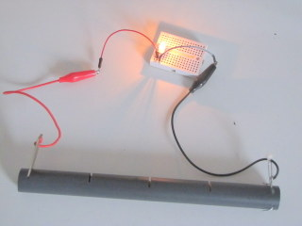

. . . . . . . . . . . . . . . .

*Denk om en veilige omgeving voor het kaarsje! We gaan licht maken met het kaarsje.*

Maak nu licht met het kaarsje en met het gloeilampje en voel na enige tijd eens aan het lampje.

1. Een kaars geeft niet alleen licht maar ook .

. . . . . . . . . . . . . . . . . . . . .

1. Ook bij een lampje geldt:  "Je ziet licht en voelt  . . . . . . . . . . . . . . . . . . . . . .
2. Zou de zon warm zijn, en hoe weet je dat?

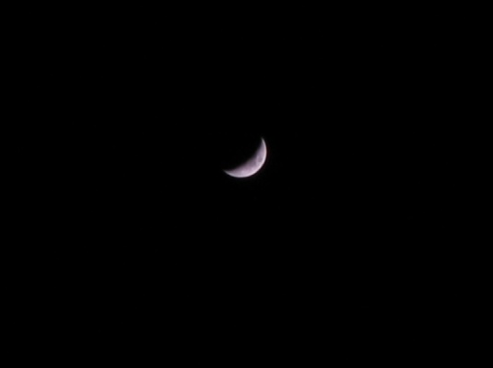. . . . . . . . . . . . . . . . . . . . . .

1. Zouden alle lichtbronnen warm zijn?

. . . . . . . . . . . . . . . . . . . . . .

* De warmte wordt ook uitgestraald in de vorm van infrarode straling. Die straling zie je niet, maar kun je wel voelen met je huid.

1. Soms zie je maar een klein stukje van de maan, zelfs als het onbewolkt is. Leg uit waarom . . . . . . . . . . . . . . . . . . . . . .
2. Hoe komt het dat de maan licht geeft?

. . . . . . . . . . . . . . . . . . . . . .

1. 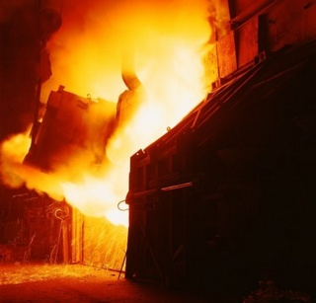Hiernaast zie je een oven waaruit vloeibaar staal loopt. Kun je dat vloeibare staal ook zien als het licht uit is?

. . . . . . . . . . . . . . . . . . . . . .

* Nu gaan we licht maken met de LED.
* Sluit de LED in serie met een weerstand aan op vier batterijen. (Zie onderste plaatje). Let op een LED is een DIODE, en die laat maar in één richting stroom door.

1. Wat geeft meer licht: De LED of het lampje?

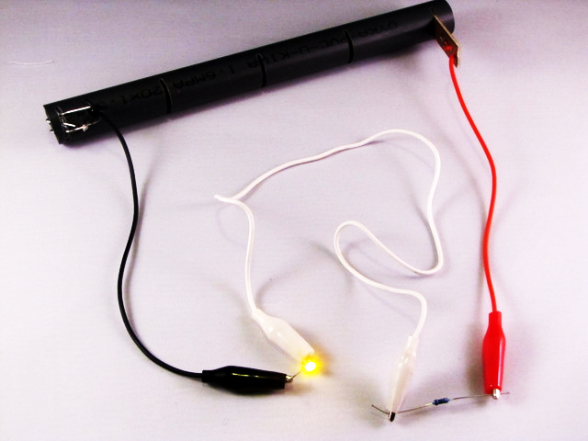. . . . . . . . . . . . . . . . . . . . . .

1. En wat geeft meer warmte?

. . . . . . . . . . . . . . . . . . . . . .

1. Welke lichtbron gebruikt meer energie denk je het lampje of de LED?

. . . . . . . . . . . . . . . . . . . . .

* We hebben gezien dat **voorwerpen licht**gaan geven als ze heel **warm worden.**
* Zulke voorwerpen die **zelf licht geven**noemen we **lichtbronnen.**
* Andere voorwerpen zie je pas als er licht van een lichtbron op valt.
* Een lichtbron die veel warmte geeft gebruikt meestal veel stroom (Voor die warmte)
* Voorbeelden van lichtbronnen zijn: Kaars, Gloeilamp, LED-lamp, Zon, Sterren.

## 2. Hoe gaat een lichtstraal?

1. Wat is de precieze plaats van de zon in onderstaande plaatjes? Met je geodriehoek kun je hem vinden! Construeer met je geodriehoek de plaats van de zon met behulp van de lichtstralen.

foto 1 foto 2

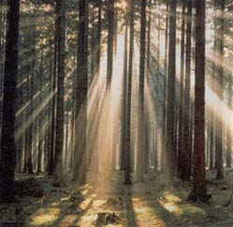

Als je achter een kast gaat staan hoef je het licht niet uit te doen en toch ziet men je niet.

1. Leg uit waarom:

. . . . . . . . . . . . . . . .

Bekijk video 1

Of bouw zelf onderstaande proefopstelling. Beweeg het brandende lampje naar de spleetjes toe en er vandaan.

Foto 3 foto 4

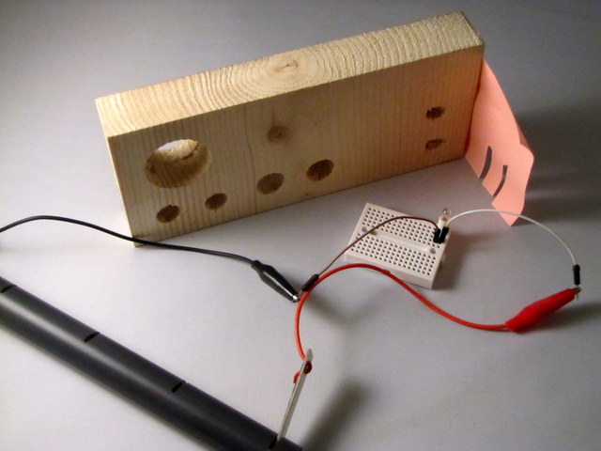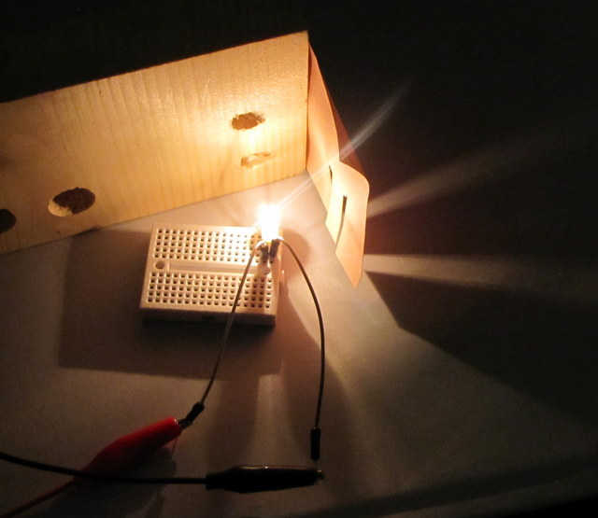

1. Schrijf je waarnemingen op door in de volgende zin het juiste woord te kiezen: Hoe verder het brandende lampje van de spleetjes wordt gezet hoe MEER / MINDER divergerend de lichtstralen lopen.
2. Licht beweegt langs rechte . . . . . . . . . . . . . . . . . . . .
3. Hoe VERDER WEG VAN/DICHTER BIJ (Omcirkel het juiste woord) het lampje bij de spleten is hoe meer de lichtstralen uit elkaar gaan lopen.
4. Construeer in het plaatje de plaats van het lampje als de lichtstralen er uit zien zoals op het plaatje hieronder?
5. Bekijk de foto’s bij vraag 13 nog eens. Hoe heb je de goede plaats van de zon gevonden? Als je ze nog niet gevonden hebt moet je dat alsnog doen door middel van een constructie met je geodriehoek.

* in een divergerende lichtbundel lopen de lichtstralen uit elkaar
* in een convergerende lichtbundel lopen de lichtstralen naar elkaar toe
* in een evenwijdige lichtbundel lopen ze evenwijdig

**Alle voorwerpen die je ziet, zenden licht uit of kaatsen licht terug. Dat licht komt in een rechte lijn naar je ogen toe. Toen je nog heel klein was, als baby, ben je dingetjes gaan pakken. Toen heb je geleerd dat deze dingen altijd daar liggen waar je ogen recht naar toe kijken.**

**Pijl en boog.**  
Als je met een pijl en boog precies raak wil schieten moet je ervoor zorgen dat je precies langs de pijl naar het voorwerp kijkt dat je raak wilt schieten.

**Kijklijn:**

Een kijklijn is een lijn waarlangs het licht zich voortplant. Omdat het licht zich in een rechte lijn voortplant kunnen we lichtstralen met een geo-driehoek tekenen.

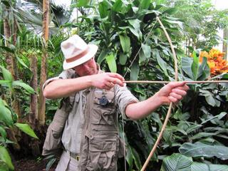

## Hoe ontstaan kleuren?

Als je een witte lamp aan doet in een donkere kamer, zie je opeens een heleboel dingen die kleuren krijgen. Toch schijnt er een witte lamp op.

1. Hoe zit dat met die kleuren?

. . . . . . . . . . . . . . . .

|  |  |  |  |
| --- | --- | --- | --- |
|  | Kleur bij rood | Kleur bij groen | Kleur bij wit |
|  |  |  |
|  |  |  |
|  |  |  |
|  |  |  |
|  |  |  |
|  |  |  |
|  |  |  |
|  |  |  |
|  |  |  |
|  |  |  |

Deze pagina krijg je in kleur uitgeprint van je docent.

1. Beschijn de kleuren op je papier met de rode, groene en witte LED. Schrijf de namen van de kleuren die jij ziet in de bijbehorende kolommen van de tabel op deze bladzijde. En leg uit wat je op valt:

. . . . . . . . . . . . . . . .

Schijn nu met dezelfde LED’s op de kleuren op het beeldscherm van een computer, mobiel of smartboard.

1. Wat zie je nu?

. . . . . . . . . . . . . . . . . . . . .

1. Leg uit hoe dat komt?

. . . . . . . . . . . . . . . . . . . . .

## 4. Waar komen de kleuren van de regenboog vandaan?

1. Welke regenboog die jij gezien hebt vond jij het mooist en waarom?

. . . . . . . . . . . . . . . . . . .

De regenboog wordt zichtbaar als de zon op je rug schijnt en je kijkt naar een regenbui. Het licht dat dan terugkomt uit de waterdruppels heeft verschillende kleuren. De kleur die in je oog terug komt hangt af van de plaats waar hij vandaan komt.

1. Leg uit dat deze kleuren allemaal in het zonlicht moeten zitten.

. . . . . . . . . . . . . . . .

. . . . . . . . . . . . . . . .

Je gaat nu door een “tralie” naar lichtbronnen kijken.

Maak het eerst zo donker mogelijk en kijk dan door een tralie naar de spleetjes langs de gordijnen of verduistering. Hieronder zie je de spectra van een kaars, een witte LED, een rode LED en en gloeilampje.

Hieronder zie je een foto die met een smartphone gemaakt is door zo’n tralie van: Een kaars, 3 LED’s

(UV, rood en groen) en een gloeilampje:

1. Wat is het belangrijkste verschil tussen de LED’s en andere lichtbronnen als je alleen naar de kleuren kijkt?

. . . . . . . . . . . . . . . . . . .

1. Schrijf je waarnemingen op als je met een tralie om je heen kijkt in een verduisterd lokaal waarin verschillende lampen branden:

. . . . . . . . . . . . . . . .

1. Maak ook daar een verslagje van je waarnemingen van:

|  |  |
| --- | --- |
| Soort lamp | Waarnemingen |
|  |  |
|  |  |
|  |  |

## 

## 5. Waar komt de schaduw en hoe groot?

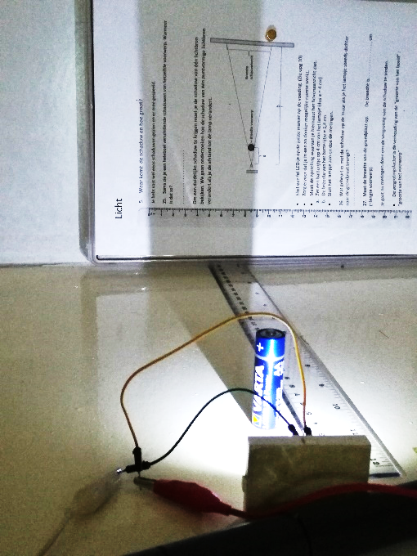

Je hebt vast wel eens schaduwen gezien en er mee gespeeld.

1. Soms zie je een heleboel verschillende schaduwen van hetzelfde voorwerp. Wanneer is dat zo?

. . . . . . . . . . . . . . . . . . . . . .

Om een duidelijke schaduw te krijgen moet je de schaduw van één lichtbron bekijken. We gaan onderzoeken hoe de schaduw van één puntvormige lichtbron verandert als je de afstand tot de lamp verandert. Zie foto hierboven.

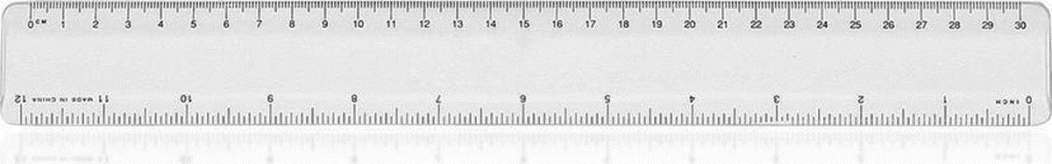

Bovenaanzicht:

Breedte

schaduwbeeld

Breedte voorwerp

a

b

* Sluit een fel LED-je op de juiste manier op de voeding. (Zie opg 10)
* Zorg ervoor dat je in een zo donker mogelijke ruimte werkt.
* Maak deze pagina-met-liniaal met twee magneetjes aan het deksel van de   
  doos vast. Hiermee kun je de breedte van het beeld opmeten.
* Maak de opstelling waarvan je hierboven een foto en een bovenaanzicht ziet.
  1. Zet een batterijtje op 4 cm van het lampje (dus a = 4 cm)
  2. De breedte van het batterijtje = 1,4 cm
* Sluit het lampje aan en doe de metingen van de tabel bij vraag 28.

1. Wat gebeurt er met de schaduw als je het deksel met liniaal steeds verder weg zet?

. . . . . . . . . . . . . . . . . . . . . .

Je gaat nu metingen doen om de vergroting van de schaduw te vinden.

* De vergrotingsfactor is de verhouding van de “grootte van het beeld”

“grootte van het voorwerp”

1. Vul de tabel hieronder in, laat daarbij het lampje en de batterij op zijn plek staan.

|  |  |  |  |  |
| --- | --- | --- | --- | --- |
| Afstand van het lampje tot de voorkant = a  (cm) | Afstand van het lampje tot het scherm = b  (cm) | “breedte schaduwbeeld”  (cm) | Bereken:  b/a | Bereken:  breedte schaduwbeeld  ( )  1,4  (Breedte voorwerp = 1,4 cm) |
| 4 | 8 |  |  |  |
| 4 | 12 |  |  |  |
| 4 | 16 |  |  |  |
| 4 | 20 |  |  |  |
| 4 | 24 |  |  |  |
| 4 | 28 |  |  |  |
| 4 | 32 |  |  |  |

1. Bereken in kolom 4: b/a en bereken ook kolom 5. Als het goed is komen daar dezelfde waarden uit. Hoe goed klopt dat? En waarom klopt het niet helemaal:

. . . . . . . . . . . . . . . . . . .

1. Hoe heet het getal dat je in kolom 4 hebt berekend: . . . . . . . . . . . . . . . . . . .
2. Teken op de ruitjes hieronder een grafiek van de breedte van het schaduwbeeld tegen de afstand van het lampje tot de muur “b”.

|  |  |  |  |  |  |  |  |  |  |  |  |  |  |  |  |  |  |  |  |  |  |  |  |  |  |  |  |
| --- | --- | --- | --- | --- | --- | --- | --- | --- | --- | --- | --- | --- | --- | --- | --- | --- | --- | --- | --- | --- | --- | --- | --- | --- | --- | --- | --- |
|  |  |  |  |  |  |  |  |  |  |  |  |  |  |  |  |  |  |  |  |  |  |  |  |  |  |  |  |
|  |  |  |  |  |  |  |  |  |  |  |  |  |  |  |  |  |  |  |  |  |  |  |  |  |  |  |  |
|  |  |  |  |  |  |  |  |  |  |  |  |  |  |  |  |  |  |  |  |  |  |  |  |  |  |  |  |
|  |  |  |  |  |  |  |  |  |  |  |  |  |  |  |  |  |  |  |  |  |  |  |  |  |  |  |  |
|  |  |  |  |  |  |  |  |  |  |  |  |  |  |  |  |  |  |  |  |  |  |  |  |  |  |  |  |
|  |  |  |  |  |  |  |  |  |  |  |  |  |  |  |  |  |  |  |  |  |  |  |  |  |  |  |  |
|  |  |  |  |  |  |  |  |  |  |  |  |  |  |  |  |  |  |  |  |  |  |  |  |  |  |  |  |
|  |  |  |  |  |  |  |  |  |  |  |  |  |  |  |  |  |  |  |  |  |  |  |  |  |  |  |  |
|  |  |  |  |  |  |  |  |  |  |  |  |  |  |  |  |  |  |  |  |  |  |  |  |  |  |  |  |
|  |  |  |  |  |  |  |  |  |  |  |  |  |  |  |  |  |  |  |  |  |  |  |  |  |  |  |  |
|  |  |  |  |  |  |  |  |  |  |  |  |  |  |  |  |  |  |  |  |  |  |  |  |  |  |  |  |
|  |  |  |  |  |  |  |  |  |  |  |  |  |  |  |  |  |  |  |  |  |  |  |  |  |  |  |  |
|  |  |  |  |  |  |  |  |  |  |  |  |  |  |  |  |  |  |  |  |  |  |  |  |  |  |  |  |
|  |  |  |  |  |  |  |  |  |  |  |  |  |  |  |  |  |  |  |  |  |  |  |  |  |  |  |  |
|  |  |  |  |  |  |  |  |  |  |  |  |  |  |  |  |  |  |  |  |  |  |  |  |  |  |  |  |
|  |  |  |  |  |  |  |  |  |  |  |  |  |  |  |  |  |  |  |  |  |  |  |  |  |  |  |  |
|  |  |  |  |  |  |  |  |  |  |  |  |  |  |  |  |  |  |  |  |  |  |  |  |  |  |  |  |
|  |  |  |  |  |  |  |  |  |  |  |  |  |  |  |  |  |  |  |  |  |  |  |  |  |  |  |  |
|  |  |  |  |  |  |  |  |  |  |  |  |  |  |  |  |  |  |  |  |  |  |  |  |  |  |  |  |
|  |  |  |  |  |  |  |  |  |  |  |  |  |  |  |  |  |  |  |  |  |  |  |  |  |  |  |  |
|  |  |  |  |  |  |  |  |  |  |  |  |  |  |  |  |  |  |  |  |  |  |  |  |  |  |  |  |
|  |  |  |  |  |  |  |  |  |  |  |  |  |  |  |  |  |  |  |  |  |  |  |  |  |  |  |  |
|  |  |  |  |  |  |  |  |  |  |  |  |  |  |  |  |  |  |  |  |  |  |  |  |  |  |  |  |

Breedte

van

het

schaduw

beeld

(……)

0 10 20 30 40 🡪 Afstand b in (cm)

1. Voorspel aan de hand van de grafiek hoe groot de schaduw wordt als de afstand b = 40 cm is.

Schrijf je voorspelling op: . . . . . . . . . . . . . . . . . . . . . .

* Doe het lampje aan en controleer je voorspelling.

**Als je tijd over hebt mag je twee lampjes of LED-jes aansluiten en onderzoeken hoe de schaduw verandert als je het batterijtje met twee lampjes belicht.**

1. Lever commentaar op het resultaat

. . . . . . . . . . . . . . . . . . . . . .

Als je een grafiek maakt

* Moet je de juiste eenheden bij de assen zetten in een grafiek.
* een geschikte schaal bedenken zodat minstens de helft van de beschikbare ruimte voor de grafiek wordt benut. Zowel op de x-as als de y-as.
* Teken je een passende vloeiende of recht lijn door de punten in een grafiek trekken.

## 6. Wat is er anders aan het spiegelbeeld?

Als je in een spiegel kijkt zie je jezelf. Het lijkt alsof je er precies hetzelfde uitziet. Toch is dat niet helemaal waar.

### Nodig

* Deksel van de doos (of heldere geodriehoek)
* 2 Kaarsjes van ongeveer 2 cm lang
* Lucifers

### Doen

Hieronder staat het woord “KAPPER”

1. Zet het deksel van de doos op de lijn met de voorkant naar het woord kapper en kijk naar het woord. Hoe zie je het woord nu? (LET OP: Je moet behoorlijk schuin vanaf de zijkant of vanaf boven in het deksel kijken en even zoeken tot je het woord kapper goed in het deksel ziet.)

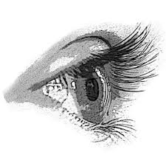

KAPPER

1. Controleer nu of je het goed gedaan hebt door naar jouw woord te kijken in het deksel als je het deksel langs de lijn met de puntjes te zetten. Als het goed is zie je het woord nu weer normaal.

* Zet nu het deksel precies verticaal op de aangegeven lijn hieronder en zet één van de kaarsjes brandend op positie 1.
* Kijk nu langs het deksel zo dat je het brandende kaarsje ziet.Plaats nu aan de andere kant van het deksel het andere kaarsje precies op de plaats waar je het brandende kaarsje ziet. Zo dat het vlammetje op het niet-brandende kaarsje lijkt te staan.
* Als het goed is maakt het niet uit vanuit welke plaats je naar het kaarsje kijkt het blijft altijd op de goede plek staan. Controleer dat.
* Teken een cirkel om de onderkant van het niet brandende kaarsje en zet er in “B1”. (beeld van voorwerp1)
* Doe dat ook door het kaarsje op V2 en V3 te zetten om B2 en B3 te vinden.

1. Wat valt je op als je de plaatsen van de cirkels aan beide kanten bekijkt?

. . . . . . . . . . . . . . . . . . . . . .

Je hebt gezien dat je het spiegelbeeld steeds beter ziet hoe schuiner je in het deksel kijkt. Om te begrijpen hoe dat komt moet je weten wat er met een lichtstraal kan gebeuren als hij de spiegel raakt.

* Hij kan spiegelen.
* Hij kan doorgelaten worden.
* Hij kan geabsorbeerd worden.

Bedenk dat alle drie de processen altijd wel een beetje optreden.

Vul nu onderstaande zin aan:

1. Hoe schuiner je kijkt hoe MEER/MINDER lichtstralen terugkaatsen naar je ogen en hoe MEER/MINDER er door het deksel naar de andere kant gaan.
2. Als je in het zonnetje zit met zwarte kleren aan wordt het meeste licht GEABSORBEERD / TERUGGEKAATST / DOORGELATEN

## 7. DEMO Hoe kaatst licht tegen een spiegel terug?

Gebruik de LED weer als lichtbron om een dunne lichtbundel te maken. Zie plaatjes bij vraag 13.

* Laat nu de lichtstralen over de lijntjes op de spiegel vallen en controleer over welk lijntje ze teruggekaatst worden.
* Zet steeds het zelfde nummertje bij de invallende en teruggekaatste straal.

1. Teken de in de figuur hieronder de normaal, invalshoeken en de terugkaatsingshoeken en trek een conclusie over de grootte van de invalshoek vergeleken met terugkaatsingshoek:

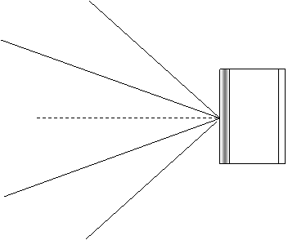

. . . . . . . . . . . . . . . . . . . . . .

* Bij een spiegelend oppervlak zijn de invalshoek en de teruggekaatste hoek aan elkaar gelijk.

## DEMO Verstrooiing van licht

Overdag is de zon fel wit-geel. Maar het is je vast wel eens opgevallen dat de zon er een stuk roder uitziet ’s morgens en ’s avonds net voordat hij onder gaat.

* Waarom is de ondergaande zon rood?
* Waarom is de lucht blauw?
* Waarom zijn de wolken wit?

Vul de onderstaande tekst nauwkeurig in:

1. In zonlicht zitten . . . . . . . . . . . . . . . . . . . . . kleuren van de regenboog.

Als licht door een (doorzichtige) stof gaat wordt het voor een deel doorgelaten, voor een deel gebroken en voor een deel teruggekaatst. Als licht niet in één richting terug kaatst (spiegelen) maar in alle richtingen noemen we dat “verstrooiing” van licht.

Zouden de verschillende kleuren licht worden op dezelfde manier verstrooid worden?

1. Kijk naar het onderstaande plaatje. Welke persoon ziet de zon rood en welk persoon ziet de lucht blauw.

Persoon A ziet de zon . . . . . . . . . . . . . . . . . .

Persoon B ziet de lucht . . . . . . . . . . . . . . . . . .

A

B

Zonlicht

1. Schets een paar lichtstralen die vanuit de getekende bundel in de ogen van A en B komen.

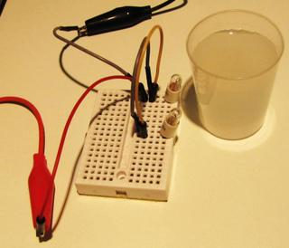We gaan een opstelling maken met twee “zonnen”. De ene zon laten we door een atmosfeer van en melk-in-water schijnen en de andere niet.

* Verdun de oplossing zo dat je het lampje er nét doorheen ziet schijnen.

1. Voorspel van welk lampje de gloeidraad er het meest rood uit zal zien.

. . . . . . . . . . . . . . . . . . . . .

* Maak de opstelling van hiernaast met 2 lampjes die parallel op de spanningsbron zijn aangesloten. Zet de lampjes op voldoende afstand om één van de lampjes naast het bekertje waar te kunnen nemen. Terwijl je het andere lampje door het bekertje heen ziet. **Met één oog.**

1. Noteer je waarnemingen en ga na of de voorspelling klopte.

. . . . . . . . . . . . . . . . . . . . .

1. Probeer nu zelf eens uit te leggen waarom een wolk wit is en niet blauw of rood:

. . . . . . . . . . . . . . . . . . .

* Hoe korter de golflengte van het licht (blauwer; 400 nm) hoe meer energie er in zit en meer het licht verstrooid wordt.
* De langere golflengte (rood; 750 nm) worden minder verstrooid en meer afgebogen.
* Als licht in alle richtingen wordt teruggekaatst spreken we van diffuus licht